BUHOS

Software de gestión de revisión sistemática de literatura

Manual de usuario

Version 1.0.0

Sumario
Introducción 3
Características principales del software 3
Instalación 5
Windows 5
Linux 5
Configuración post-instalación 7
Tutorial 10
Preparación de la revisión sistemática 10
Etapa de búsqueda 14
Etapa de revisión[screening] de título y resumen 20
Revisión de texto completo 28

Introducción
Buhos es una aplicación que permite desarrollar y gestionar revisiones sistemáticas de literatura. Puede usarse de manera local o en línea, para el desarrollo de revisiones colaborativas. El software registra cada paso del proceso: la búsqueda de documentos, el tamizaje de aquellos que son útiles para la investigación, la extracción de información y la generación de reportes.
El software es multiplataforma, pudiendo ser instalado en cualquier sistema operativo que tenga soporte para Ruby. Ha sido probado en Windows 7, 10 y en Ubuntu 14.04 y 16.04. Una vez instalado, el software puede ser accedido desde cualquier navegador que cumpla estándares, tales como Firefox o Chrome.
Buhos se entrega de acuerdo a la licencia de código libre, BSD-3, que le permite a usted y a su organización copiar, modificar y distribuir este programa, mientras no se utilice el nombre del autor para promocionar productos derivados sin permiso.
El desarrollador y mantenedor responsable del software es Claudio Bustos.
Como colaboradores, se cuenta con:
- Daniel Lermanda: asesoría en comunicación estrategia.
- Gabriela Morales, Pedro Salcedo, Alejandro Díaz: levantamiento de requerimientos

Características principales del software

Buhos es un software de gestión y desarrollo de revisiones sistemáticas que comprende el proceso completo de realización de éstas. Para ello, cuenta con las siguentes características

Etapa | Necesidades | Características
Puesta en marcha | Definir con claridad cuales son sus objetivos, criterios de inclusión y exclusión de artículos, un periodo temporal, así como cual será su foco.  Asignar investigadores a la revisión, siendo uno de ellos el administrador. | Para cada revisión sistemática se cuenta con un formulario especializado que registra toda la información necesaria.  Para organizar la asignación de investigadores a las revisiones, se generar grupos, cada uno de los cuales puede participar en una o más revisiones. En cada revisión, se elige a un miembro como su administrador.
Búsqueda | Realizar un seguimiento exhaustivo de las búsquedas realizadas en diversos y los registros obtenidos, integrándose posteriormente estos en una lista común, eliminando duplicados.  En las revisiones teóricas o metodológicas, es conveniente incluir textos citados con mucha frecuencia en los registros obtenidos en la búsqueda, que no necesariamente pertenenecen directamente al dominio de la búsqueda. | Las búsquedas pueden ser importadas directamente en formato BibTeX, contándose con soporte específico para Wos, Scopus y Ebscohost. Se puede obtener información complementaria desde Crossref, y se eliminan las duplicaciones usando DOI.  Se obtiene información sobre las citas realizadas por los artículos en las búsquedas. Los registros originales, junto con sus referencias, son estandarizadas en un formato único, denominado documento canónico.
Tamizaje de documentos. | Seleccionar rápidamente los artículos que son útiles, a partir de la información de títulos y abstract.  En el caso de las referencias no incluidas en las búsquedas originales, es necesario definir un criterio para decidir cuando serán incluidas. | Se pueden asignar todos o parte de los documentos a los participantes del grupo. La decisión de cada evaluador queda registrada, siendo labor del administrador seleccionar que artículos pasarán a la etapa de texto completo. Las razones para incluir o excluir un artículo pueden ser registradas como comentario o como etiquetas, comunes para todos los evaluadores.  Para incluir las referencias no disponibles en las búsquedas originales, se define un mínimo de artículos donde son citadas necesario para ser incluido.
Revisión de texto completo y extracción de información | Disponer de un repositorio de los artículos en formato completo – usualmente PDF - para su lectura.  Extraer información de un texto, usando formularios personalizados para cada revisión.  Identificar que relación existe entre los artículos analizados | Se cuenta con un repositorio de archivos por revisión sistemática, que pueden servir para documentar el proceso o ser asignados a los documentos canónicos a revisar.  Se cuenta con una interface de trabajo donde se presenta cada documento y un formulario único por revisión sistemática, que permita extraer la información necesaria. Particularmente, se pueden agregar comentarios a las citaciones realizadas a otros documentos canónicos, lo que permite junto con el uso de etiquetas obtener más información sobre la red de citaciones
Reporte | Informar el proceso de revisión sistemática, de acuerdo a estándares establecidos. Esto implica especificar cuantos documentos son incorporados en la fase de búsqueda, y cuales son los documentos incluidos y excluidos en cada fase, especificando razones.  Reportar los datos obtenidos de la fase de extracción, de manera tal de generar el documento final de la manera más eficiente posible. | Se presenta la información completa de documentos incluidos y excluidos, siguiente protocolo PRISMA.  Se entregan un reporte del proceso, con las decisiones tomadas por cada evaluador y por el adminitrador en cada etapa del proceso.  Se entregan reportes de la extracción de datos en formato Word, para su posterior elaboración en un documento final.

Instalación
El software Buhos puede ser usado de forma local o de forma distribuida. En la primera, la aplicación despliega un servidor web al cual tiene acceso sólo el computador huésped [host]. En forma distribuida, la aplicación es proveída [deployed] por un servidor web como Apache o Nginx, utilizando Passenger.
Se cuenta con configuraciones Vagrant para usar Buhos en modalidad de servidor virtual.

Windows
En Windows, se cuenta con un instalador para el uso local de la aplicación. La última versión se encuentra disponible en:
https://github.com/clbustos/buhos-windows-tk/tree/master/output

Debian / Ubuntu /CentOS
Para Debian, Ubuntu y CentOS, se cuenta con paquetes disponibles e instrucciones en https://packager.io/gh/clbustos/buhos. Por ejemplo, para instalar en Ubuntu 16.04 y configurar la aplicación como un servicio en el puerto 4567, se debe realizar
wget -qO- https://dl.packager.io/srv/clbustos/buhos/key | sudo apt-key add -
sudo wget -O /etc/apt/sources.list.d/buhos.list \
https://dl.packager.io/srv/clbustos/buhos/master/installer/ubuntu/16.04.repo
sudo apt-get update
sudo apt-get install buhos
sudo buhos config:set PORT=4567
sudo buhos scale web=1
sudo buhos restart

Desde código fuente
Como prerrequisitos para instalar el software, se necesita instalar Ruby 2.4 o superior, con librerías de desarrollo para mysql y sqlite. Además, se debe instalar la gema bundler para descargar las gemas necesarias para que el software funcione.
En Ubuntu 16, las siguientes instrucciones instalan todas las dependencias requeridas:

apt-get update
apt-get upgrade -y

apt-get install -y \
cloc \
gdal-bin \
gdebi-core \
git \
libcurl4-openssl-dev \
libgdal-dev \
libproj-dev \
libxml2-dev \
libxml2-dev \
build-essential \
libmysqlclient-dev \
libsqlite3-dev

gpg --keyserver hkp://keys.gnupg.net \
--recv-keys 409B6B1796C275462A1703113804BB82D39DC0E3
curl -sSL https://get.rvm.io | bash -s $1

En Alpine, las instrucciones requeridas para instalar las dependencias son:

apk update
apk upgrade
apk --update add --virtual \
build-dependencies \
ruby-dev \
build-base \
ruby \
libffi-dev \
libxml2-dev \
libxslt-dev \
mariadb-dev \
sqlite-dev \
ruby-json \
ruby-bigdecimal \
ruby-etc

Una vez obtenidas las dependencias, se debe copiar el código fuente desde github utilizando
git clone git@github.com:clbustos/buhos.git
cd buhos
Se obtienen las gemas necesarias usando bundler
bundler install

Si se desea utilizar Mysql, se debe crear la base de datos de forma previa. Como usuario root, se puede utilizar un script similar al siguiente
CREATE DATABASES buhos;
CREATE USER buhos_user@localhost IDENTIFIED BY 'password';
GRANT ALL PRIVILEGES ON buhos.* TO buhos_user@localhost;
FLUSH PRIVILEGES;
Para correr la aplicación de forma local, se puede desplegar un servidor web (thin o puma) usando
ruby app.rb

Se puede acceder al programa usando cualquier navegador en la URI
http://localhost:4567

Si se desea entregar [deploy] el software en línea, se puede proveer la aplicación vía Nginx o Apache, usando Passenger. Las instrucciones necesarias para integrar una aplicación Passenger en un servidor de web linux se encuentran en
https://www.phusionpassenger.com/library/walkthroughs/deploy/ruby/ownserver/integration_mode.html

Como referencia, la configuración de Buhos en Nginx para un servidor web típico es:
server {
listen 80
root /home/<user>/<base_dir>;
passenger_enabled on;
passenger_ruby <ruby_location>
}
En este caso, se podría acceder a la aplicación usando
http://localhost/

Configuración post-instalación
La primera vez que se ejecuta la aplicación, esta debe ser configurada.
Como primer paso de la configuración debe seleccionarse el lenguaje para la instalación.
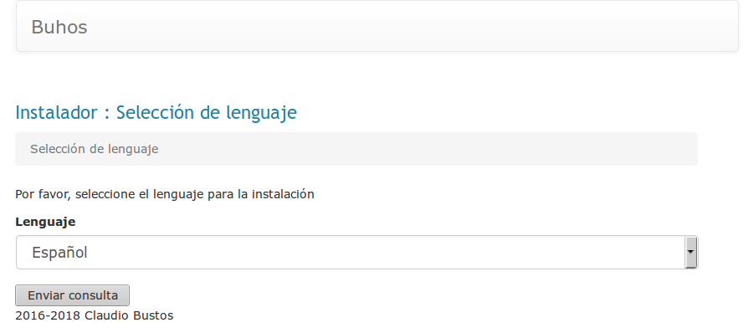
En segundo lugar, debe entregarse información básica para el funcionamiento del sistema. Esto implica seleccionar el uso de una base de datos sqlite, para uso local, o una base de datos Mysql, para un uso distribuido. Si cuenta con una clave de desarrollo Scopus, puede ingresarla; se utilizará la configuración del proxy si debe usar uno por su universidad o trabajo.
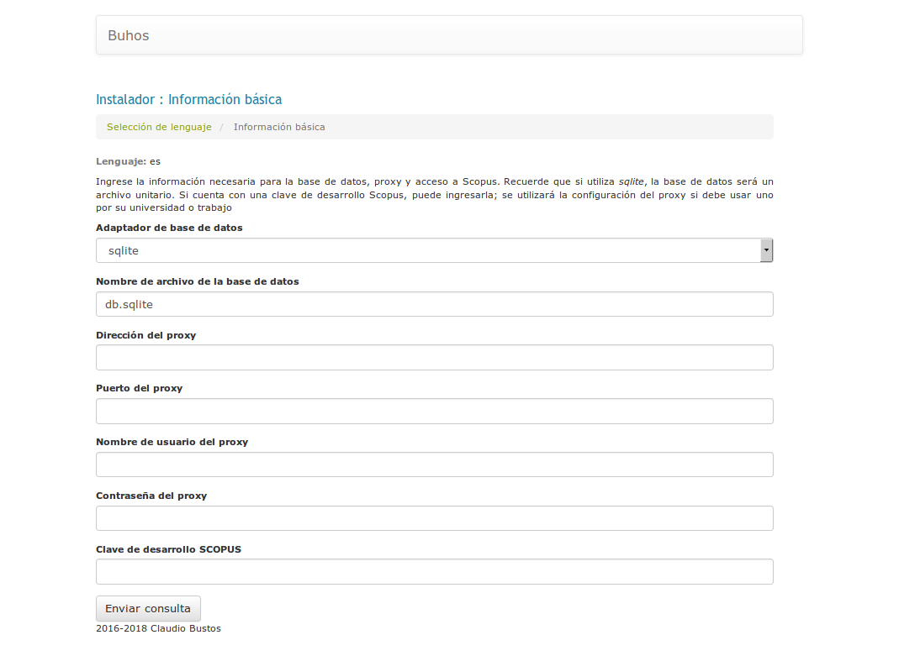
Una vez configurada la aplicación, esta intenta conectarse a la base de datos. Si el proceso es exitoso, se muestra un mensaje alusivo y se muestra un botón para iniciar el poblamiento de la base de datos, proceso que dura entre 30 a 60 segundos, dependiendo del computador.
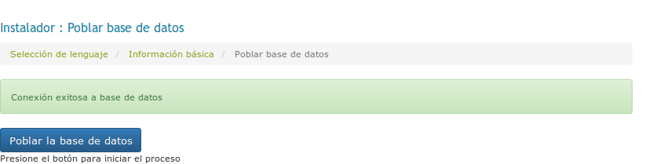
Si el resultado del proceso es exitoso, se muestra la siguiente pantalla.

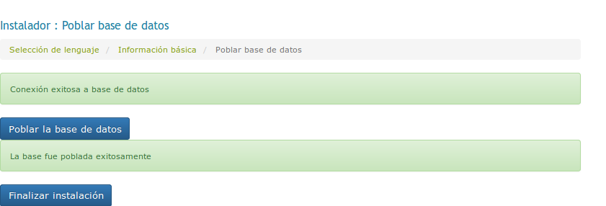
Al finalizar el proceso, se recuerda que se debe reiniciar la aplicación. De manera predeterminada, el usuario con permisos de administrador tiene como nombre de usuario ‘admin’ y password ‘admin’.
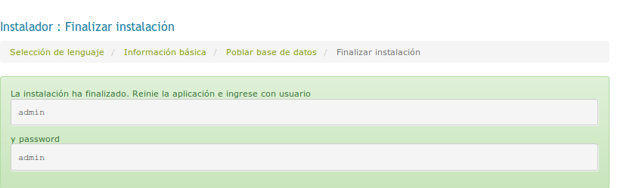
En linux, para cerrar la aplicación se puede usar Ctrl+C en consola. En Windows, se puede cerrar la ventana que muestra los logs de sistema.

Características generales del software
Buhos es una aplicación web, bajo el modelo de cliente servidor. El servidor corre en Sinatra¹⁠, un framework para desarrollo web, sobre Ruby²⁠. Se puede usar como cliente cualquier navegador que satisfaga estándares [standard-compliant], que acepte HTML5 y Javascript.
Para acceder a la base de datos se utiliza Sequel ³⁠, una capa de abstracción de base de datos con soporte para más de 10 tipos de bases de datos. Se ha probado extensamente el sistema en Sqlite, para uso local, y Mysql, para uso en línea por múltiples usuarios.
Del lado del cliente, se utiliza bootstrap⁴⁠, un set de herramientas [toolkit] que permite generar HTML, CSS y Javascript. Se eligió por la facilidad que permite en el desarrollo y la compatibilidad que asegura entre distintos tipos de navegadores.

Guía de uso

Para ingresar a la aplicación, se debe ingresar a la URL respectiva (http://localhost:4567 en el caso de la instalación local). En el caso de una instalación recién hecha, recordemos que el nombre de usuario y contraseña son ambos ‘admin’.
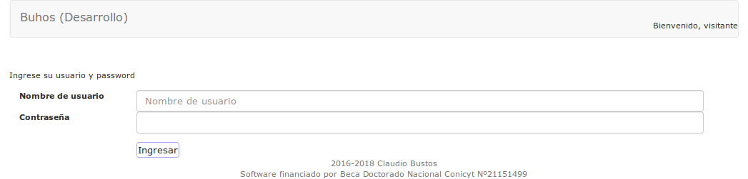
La interface principal de trabajo es el ‘tablero de trabajo’ [dashboard], al cual se puede acceder siempre haciendo click en el nombre de la aplicación. En el caso del administrador, puede tanto crear nuevas revisiones sistemáticas, como grupos y usuarios.
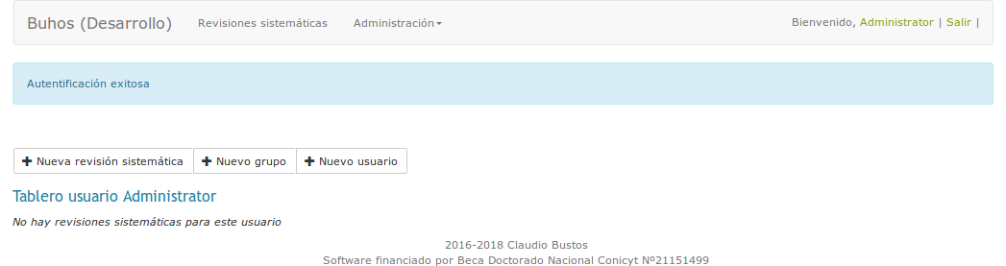
Para mostrar la funcionalidad del software, utilizaremos como referencia la revisión sistemática de literatura utilizada para documentar este software.

Preparación de la revisión sistemática
Crearemos una nueva revisión sistemática presionando en el botón “Nueva revisión sistemática”. Se nos presenta un formulario dónde debemos ingresar las características principales de nuestra investigación, entre las cuales se encuentran entre qué años debe realizarse la búsqueda y la taxonomía a la cual pertenece nuestra investigación ⁵⁠.
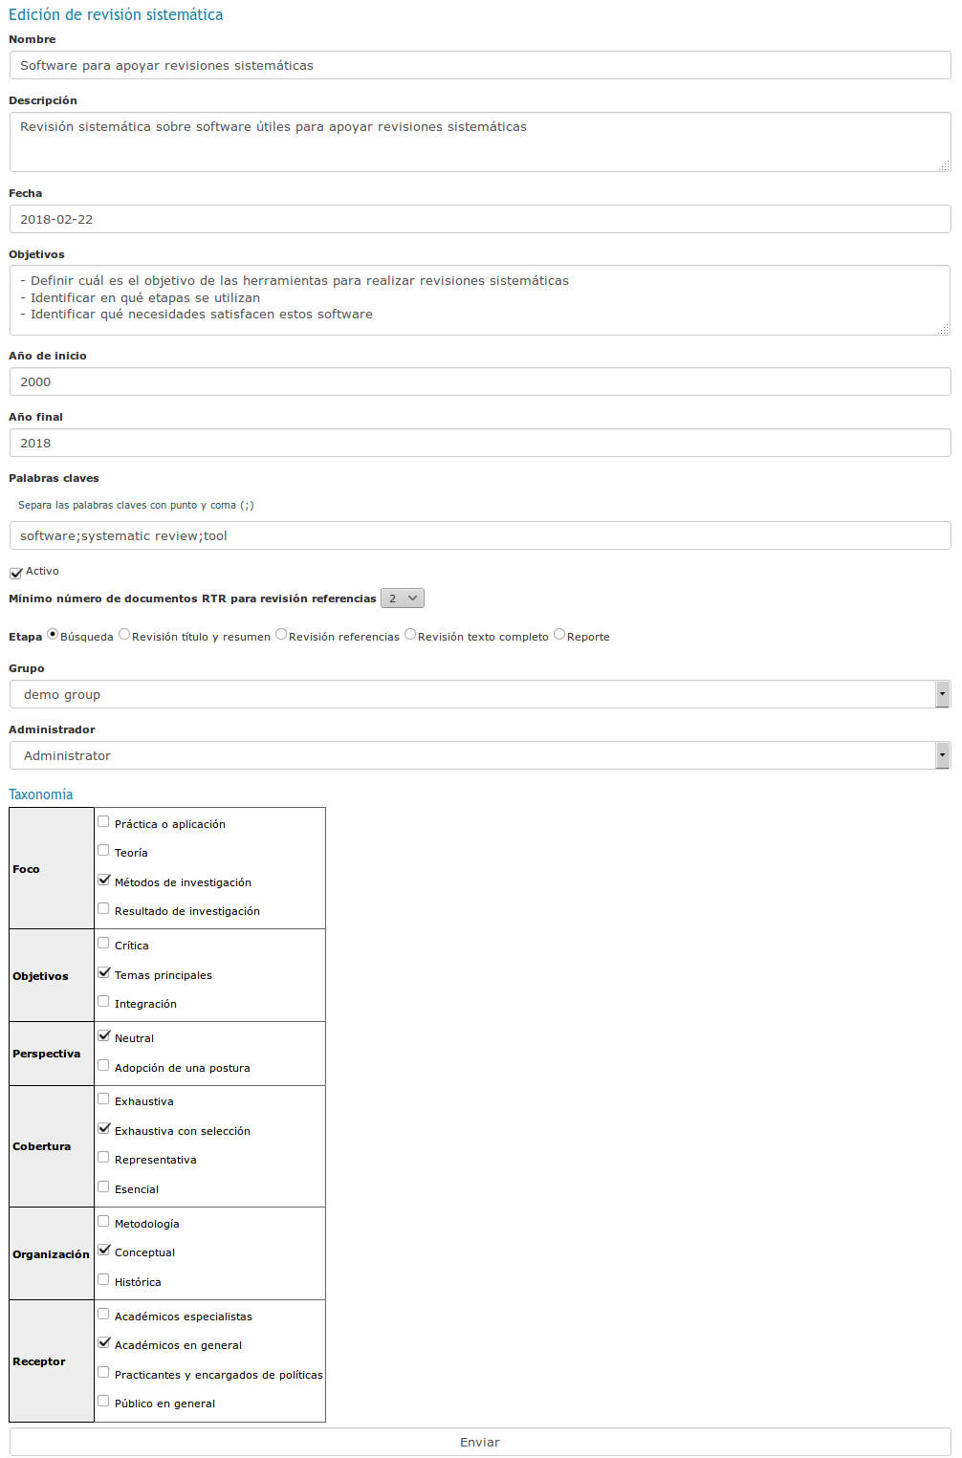
Una vez creada nuestra revisión sistemática, se nos presenta su ficha técnica. Podemos observar que se presenta una amplia variedad de acciones para operar sobre la revisión sistemática.
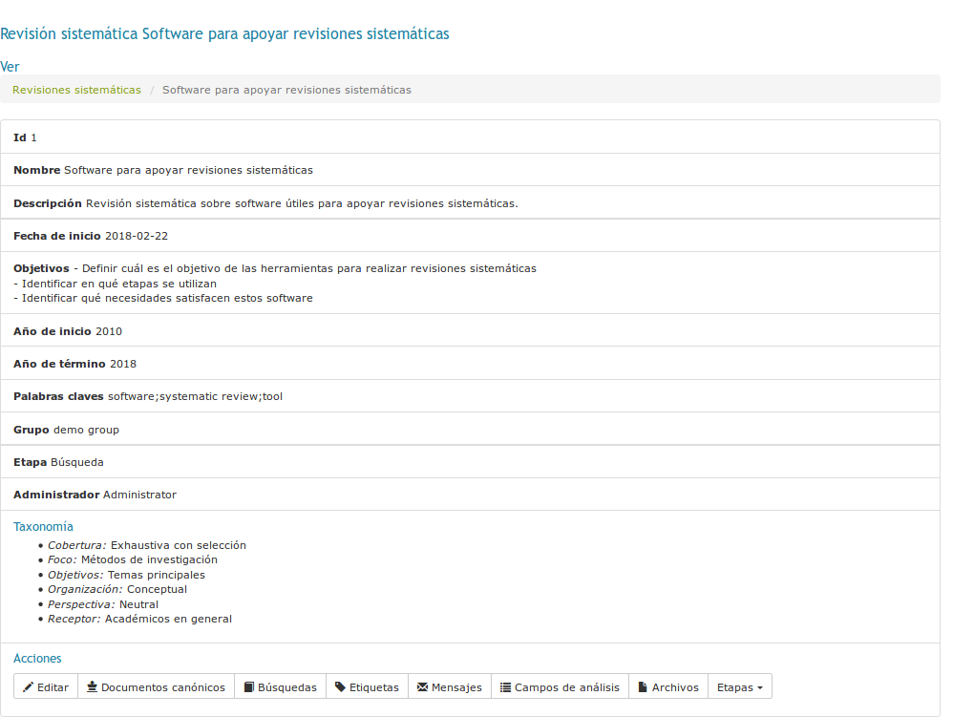

Como se definieron 3 objetivos claros, es posible generar un formulario personalizado para la revisión sistemática. Para ello, se debe presionar en el botón ‘Campos de análisis’.
Cada formulario está compuesto por 1 o más campos. Primero se debe indicar qué lugar ocupara el campo dentro del formulario. Después, que código tendrá el campo en la base de datos – este sólo podra ser construido con letras minúsculas, letras o el signo ‘_’. En tercer lugar, en la descripción se incluirá el texto que aparecerá en el formulario y, finalmente, que tipo de campo será. Al terminar, se presiona ‘Crear nuevo campo’.
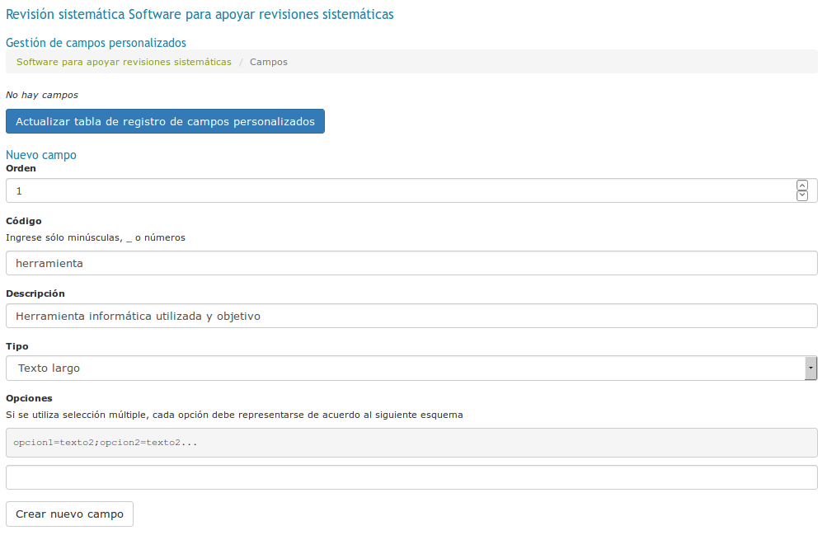
Para nuestro ejemplo, necesitamos 3 campos: herramientas, etapa y función. Una vez que el formulario esté completamente definido, se presiona el botón ‘Actualizar tabla de registro de campos personalizados’, para generar el formulario.
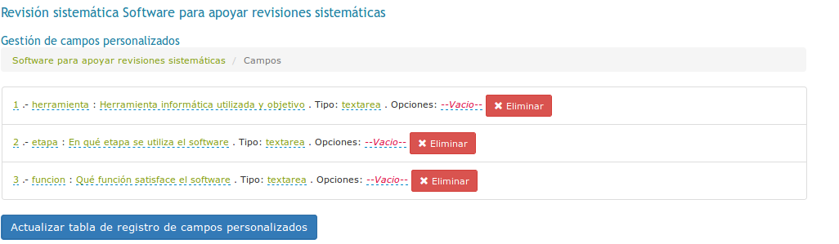

Etapa de búsqueda
De forma predeterminada, el sistema inicia la revisión sistemática en la etapa de búsqueda. En esta etapa, se deben registrar las búsquedas realizadas por los distintos evaluadores, realizadas ya sea en bases de datos bibliográficas o de forma informal, en buscadores de distinto tipo.
Para simplificar el proceso de registro de búsquedas, siempre es posible acceder al tablero de usuario – haciendo click en el nombre de la aplicación - , donde se nos presenta la siguiente interface.
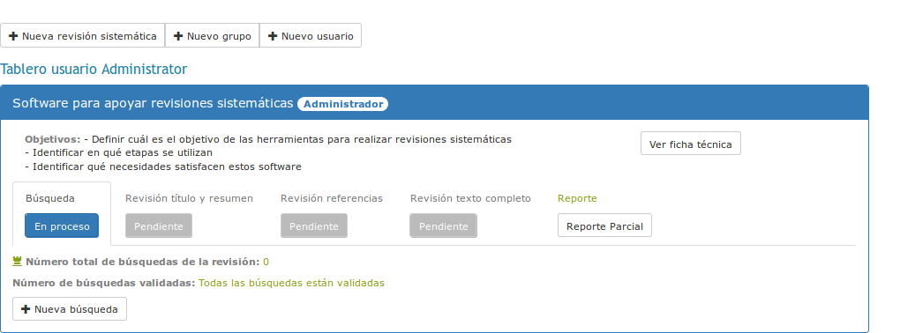

El medio principal para el ingreso de información de búsquedas es el ingreso de archivos BibTeX, que está disponible en prácticamente todos los sistemas de referencia bibliográfica, tales como EndNote, Refwords y Mendeley, por ejemplo.
Para efectos de demostración, en el directorio de instalación del software se encuentra un archivo manual.bib, con 6 textos seleccionados desde el repositorio Mendeley personal del desarrollador. Para ingresar esta búsqueda, hacemos click en el botón respectivo del tablero.
En el formulario, primero debemos indicar el tipo de fuente. Se ofrece la búsqueda en bases de datos indexada, búsqueda informal, bola de nieve hacia atrás (búsqueda en referencias en textos ya elegidos) y bola de nieve hacia adelante (búsqueda de artículos que citan a textos ya elegidos). En nuestro caso, correspondería a una búsqueda informal. En segundo lugar, se solicita el ingreso de la base de datos de la cual se obtuvo la búsqueda. En nuestro caso, al ser obtenido directamente desde Mendeley aplica la opción ‘general’. En tercer lugar, dejamos el blanco el criterio de búsqueda, ya no usamos base de datos indexada, y llenamos la descripción. Finalmente, en el último espacio del formulario ingresamos el archivo manual.bib.
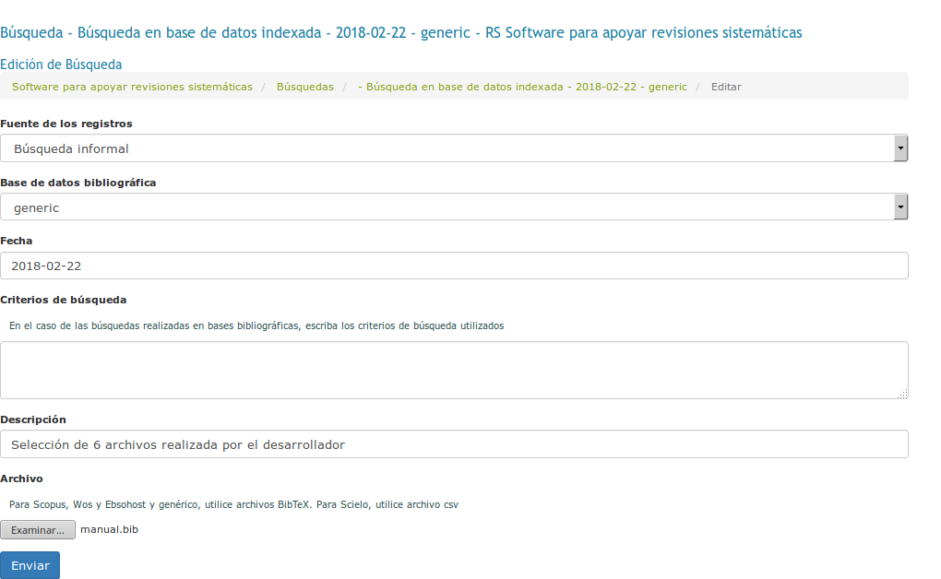

Una vez ingresada las búsquedas, están deben ser primero procesadas, para luego ser validas. En nuestro caso, procedemos a procesarla haciendo click en el cuadro de chequeo respectivo y presionando en ‘Procesar búsquedas’
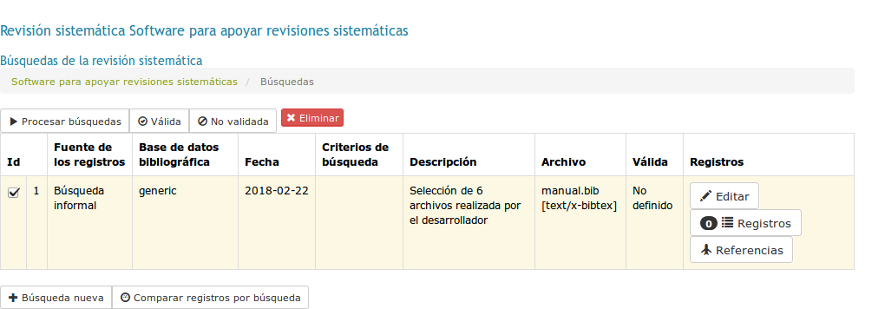

Al procesar la búsqueda, el sistema captura toda la información posible desde los registros almacenados en el archivo BibTeX. Podemos verificar que, efectivamente, son seis los registros que el sistema detecta.
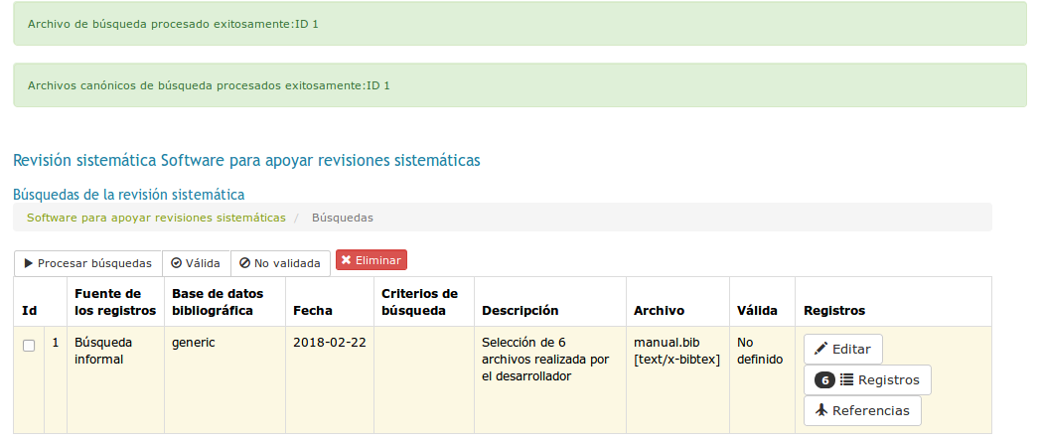

Si ingresamos a ‘Registros’, podemos ver que el sistema efectivamente ha ingresado información sobre autores, año de publicación, título, así como el DOI de los documentos. En el caso de este ejemplo, el BibTeX poseía el resumen[abstract] de cada artículo, por lo que este puede ser revisado presionando en el botón respectivo. A cada registro en una búsqueda se le asigna un ‘documento canónico’, correspondiente a la referencia única dentro del sistema a ese documento. De esta manera, si en distintas búsquedas aparece el mismo texto con la misma DOI, el sistema le asignará a todos estos registros el mismo documento canónico.
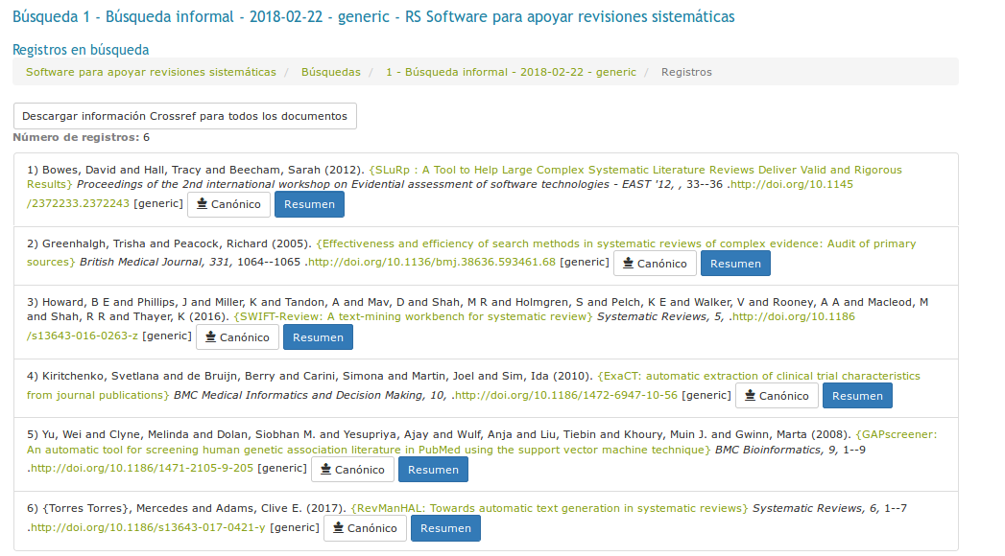
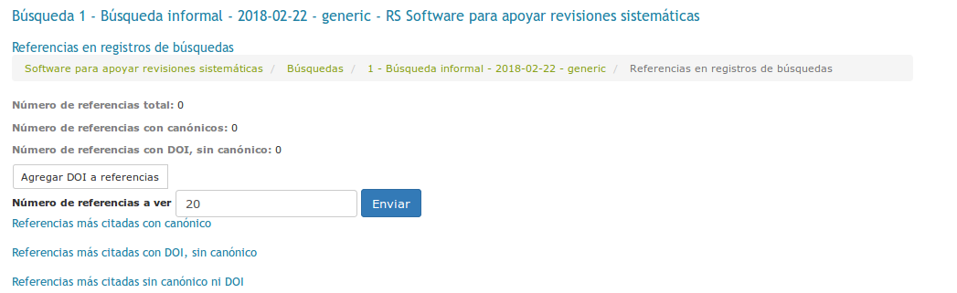
Como las referencias son las esperadas, es posible validar la búsqueda realizada. Para ello, se debe volver a la pantalla de búsquedas y se hace click en el cuadro de chequeo respectivo y se presiona en el botón ‘Válida’. El resultado debería ser el siguiente

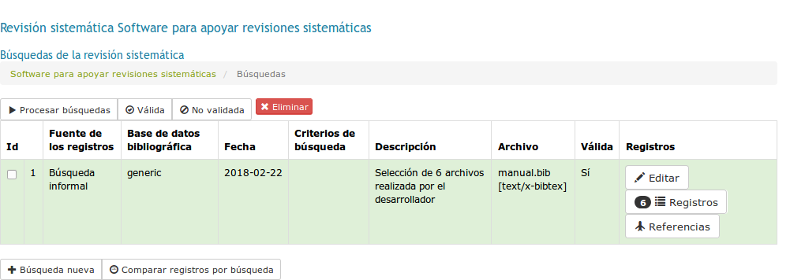
Una vez que todas las búsquedas son definidas como válidas o no válidas, es posible pasar a la siguiente etapa, de revisión[screening] de títulos y abstract. Para ello, es necesario ingresar al tablero presionando en el título de la aplicación. Para administrar las validaciones, hacemos click en la línea que dice ‘Número total de búsquedas de la revisión: 1’
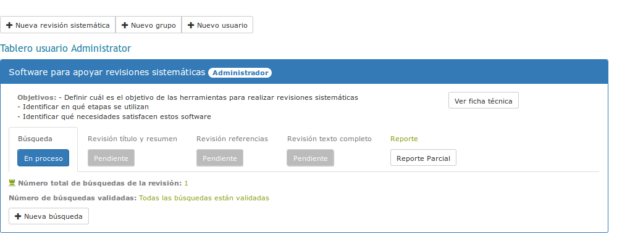

En la pantalla de administración de búsquedas, se nos muestra todas las búsquedas realizadas por los distintos usuarios, y se nos ofrece la posibilidad de validarlas o hacerlas no válidas. Como para todas las búsquedas ya existe una opción, se nos entrega la opción de avanzar a la siguiente etapa

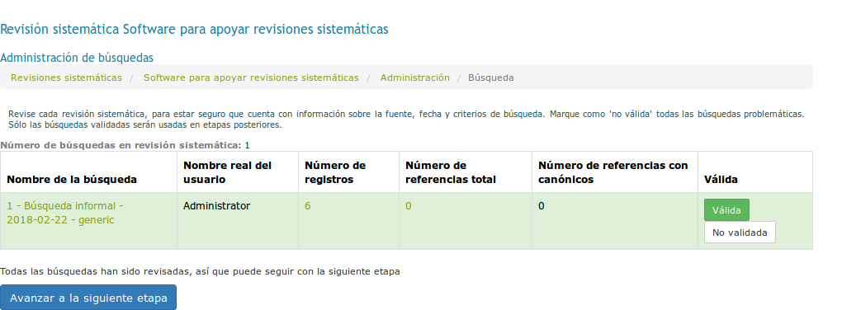

Etapa de revisión[screening] de título y resumen
Una vez definidos los registros, deben revisarse rápidamente para verificar si son útiles o no. Para ello, el primer criterio es revisar si el título y resumen del artículo nos entrega evidencia para ingresar el texto al estudio.
Al avanzar a la siguiente etapa, el sistema nos presenta la siguiente interface de administración
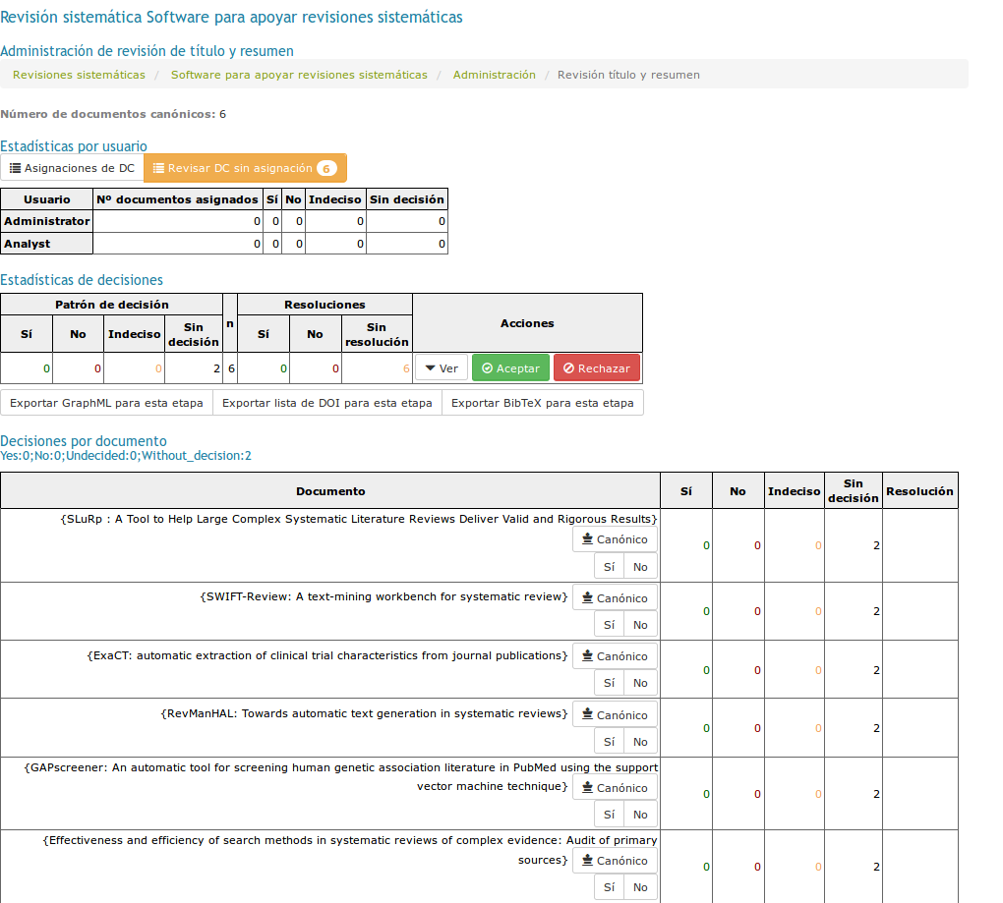

De forma predeterminada, Buhos considera dos usuarios, un administrador con todas los permisos para administrar el sistema y un analista, con password y clave ‘analyst’, que cuenta con los permisos suficientes sólo para revisar las revisiones sistemáticas que les están asignadas. En nuestro caso, asignaremos todos los documentos a ambos usuarios para demostrar la resolución de divergencias. Para ello, presionaremos el Botón ‘Asignaciones de DC’.
Se puede asignar todos los documentos a un usuario, usando los botones ‘Asignar todos’, o asignar individualmente cada documento. En nuestro caso, presionaremos los dos botones de ‘Asignar todos’, para asignar todos los documentos a los dos usuarios.
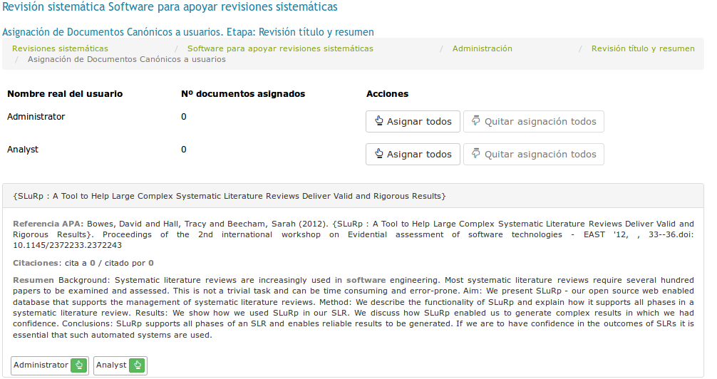
El resultado debería ser similar al siguiente:
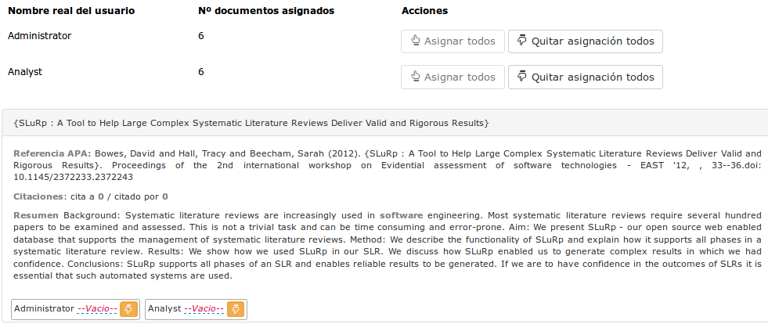
Ingresemos al tablero de usuario. Podemos ver que, como administrador, se nos informa que tenemos 6 documentos por resolver. Como evaluador, se nos muestra que debemos decidir en 6 documentos. Presionemos el último enlace, para comenzar el proceso de evaluación.
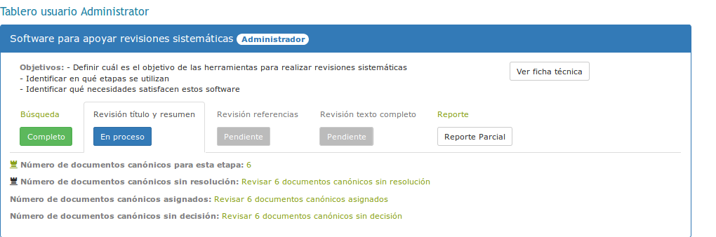
La interface de evaluación, en su parte superior, nos entrega información general sobre la etapa, los objetivos de la revisión, y nos muestra el estado de avance. En este caso, tenemos 6 documentos sin decisión.
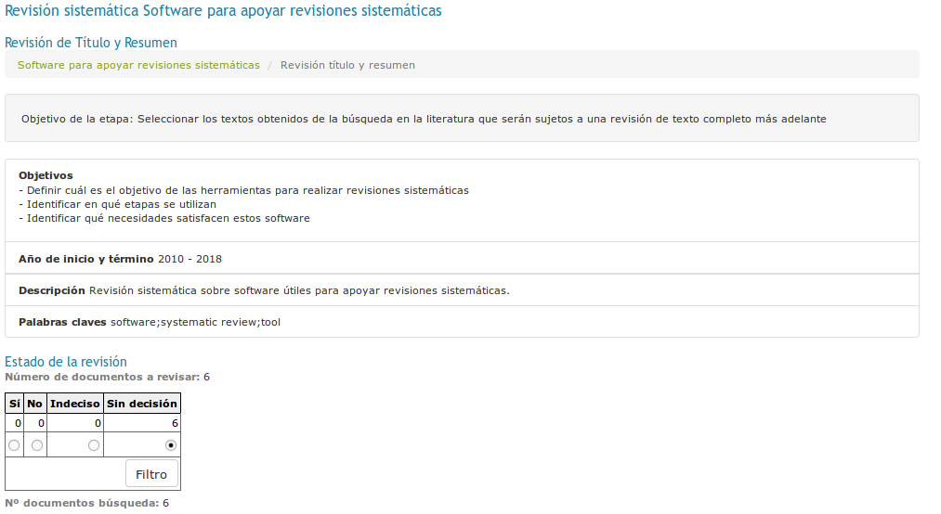

Posteriormente, se nos presenta cada documento a evaluar. En cada uno se nos muestra el título, su referencia en formato APA, cuantas citaciones tiene y su resumen [abstract]. En base a esta información disponible es que debemos decidir si el documento nos entrega información suficiente. De acuerdo a la lectura del abstract, no entrega información sobre software de revisión sistemática, sino que es una investigación sobre como se realizan revisiones. Por tanto, debemos marcar ‘No’ en la decisión, y podemos agregar como etiqueta su condición de investigación sobre revisiones.
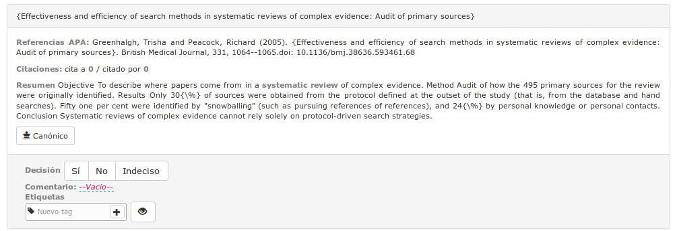
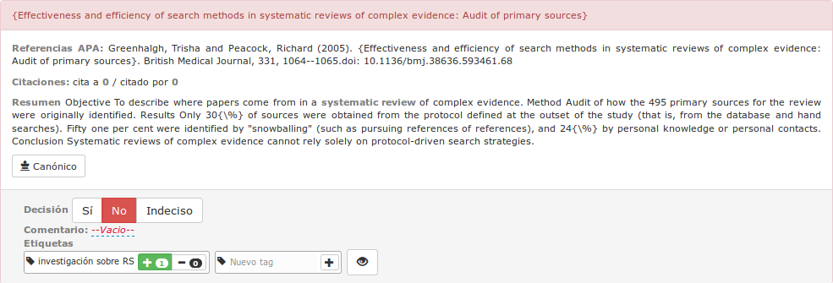
Podemos notar que al tomar la decisión cambia el color de cuadro y se agrega la etiqueta que hemos agregado.

El resumen del siguiente texto, sobre GAPScreener, presenta alguna de las palabras claves que establecimos al definir la revisión sistemática. Queda claro tanto en el título como en el abstract que es una herramienta pertinente a nuestra investigación. Podemos incluso agregar un tag que señale que es una herramienta para la etapa de screening.
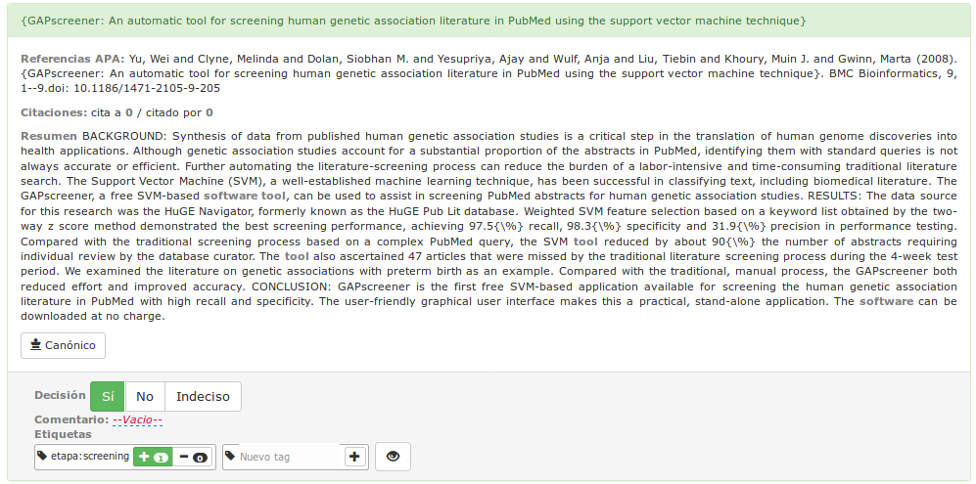
Al revisar todos los documentos, podemos ver en el tablero de usuarios que ya no se indica que existen documentos sin revisar.
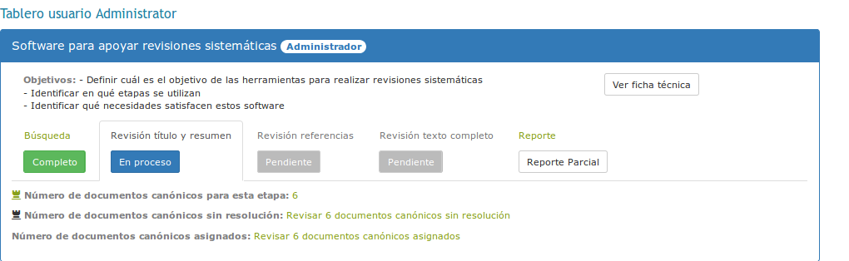

Realicemos el mismo proceso de revisión por parte del usuario analista. Para ello, debemos salir de la sesión presionando el enlace ‘Salir’ en la cabecera del sitio
E ingresamos al sistema, ahora como analista
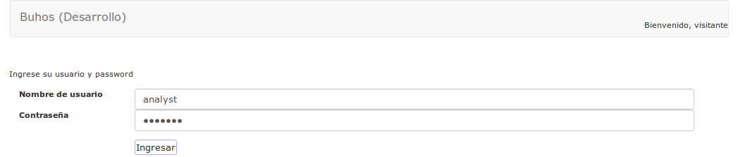
Podemos ver en el tablero de usuario del analista que no cuenta con las herramientas de administración, pero sí se indica que tiene documentos sin decisión.
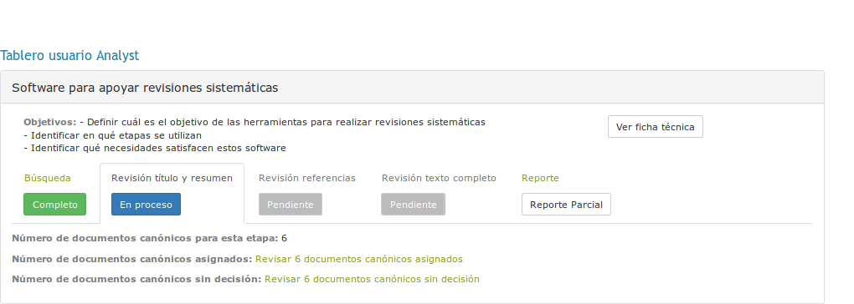
El analista, en este ejemplo, marca que todos los documentos son relevantes para la investigación.

Una vez que todos los usuarios han decidido sobre los textos, es necesario que el administrador resuelva si cada documento debe o no seguir a la siguiente etapa. Ingresemos como administrador al sistema (usuario:admin, password:admin) y sigamos en el tablero el enlace ‘Revisar 6 documentos canónicos sin resolución’.
Fijémonos en el cuadro de ‘Estadísticas de decisiones’. Podemos que hay 5 documentos con el patrón de decisión de 2 ‘Sí’, y hay un documento donde 1 usuario decide que es relevante y otro que no.
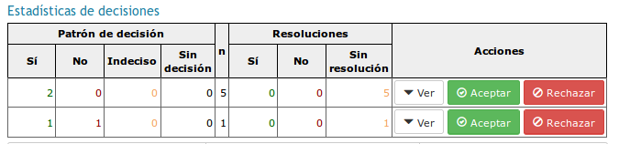

Como existe unanimidad, sobre 5 documentos, se presiona en el botón de ‘Aceptar’ en la fila correspondiente. Podemos ver que las resoluciones para estos textos pasaron de ‘Sin resolución’ a ‘Sí’
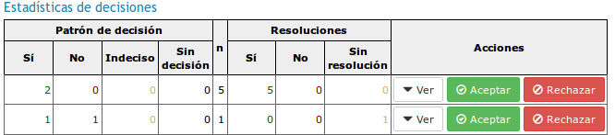

Para ver en qué textos se produce la discrepancia, así que presionamos el botón ‘Ver’. Podemos que es precisamente en el texto que, como administradores, señalamos que no era válido.
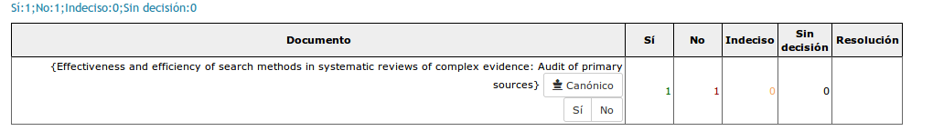
Aquí, dependiendo del protocolo, tenemos varias alternativas: podemos enviar un mensaje a los investigadores desde la ficha técnica para comunicarles de la discordancia, podemos incorporar a un tercer investigador para dirima o podemos resolver en función de nuestro rol de administrador. En función de la brevedad, tomaremos esta última opción presionando en el botón ‘Sí’, dejando la decisión para la etapa posterior de revisión de texto completo.
Al recargar la página, se nos señala que se ha resuelto el estado de todos los documentos canónicos, por lo que es posible pasar a la siguiente etapa. Previo a esto, se deben generar las referencias usando Crossref. Este proceso puede tomar varios minutos, así que es necesario esperar. Si se quiere verificar las referencias realizadas, estas se pueden revisar en la interface de búsqueda.
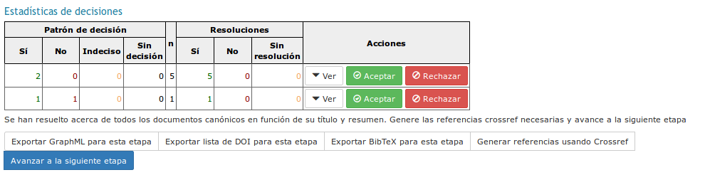
Una vez que el sistema resuelva las referencias por Crossref, se puede avanzar a la siguiente etapa. En esta, se revisa si existe alguna referencia realizada por más de un cierto número de documentos seleccionados en la etapa de revisión de título y resumen. Este número aparece en la ficha técnica de la referencia como ‘Mínimo número de documentos RTR para revisión referencias’; de forma predeterminada, se fija en 2. En el caso de nuestro ejemplo, no existe ninguna referencia que cumpla esta condición, así que seguiremos inmediatamente a la etapa de revisión de texto completo.
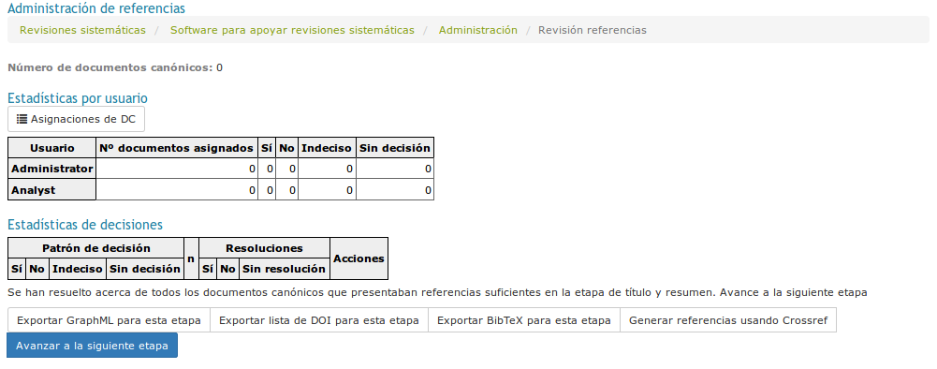

Revisión de texto completo
En la revisión de texto completo, además de las interfaces para asignar usuarios a documentos y resolver sobre ellos, se pueden asignar archivos a cada documento canónico. Cuatro de estos documentos son de acceso abierto [open access], así que se encuentran en el directorio de recursos del tutorial; pueden ser incorporados de manera masiva usando el botón ‘Manejo de archivos en lote’
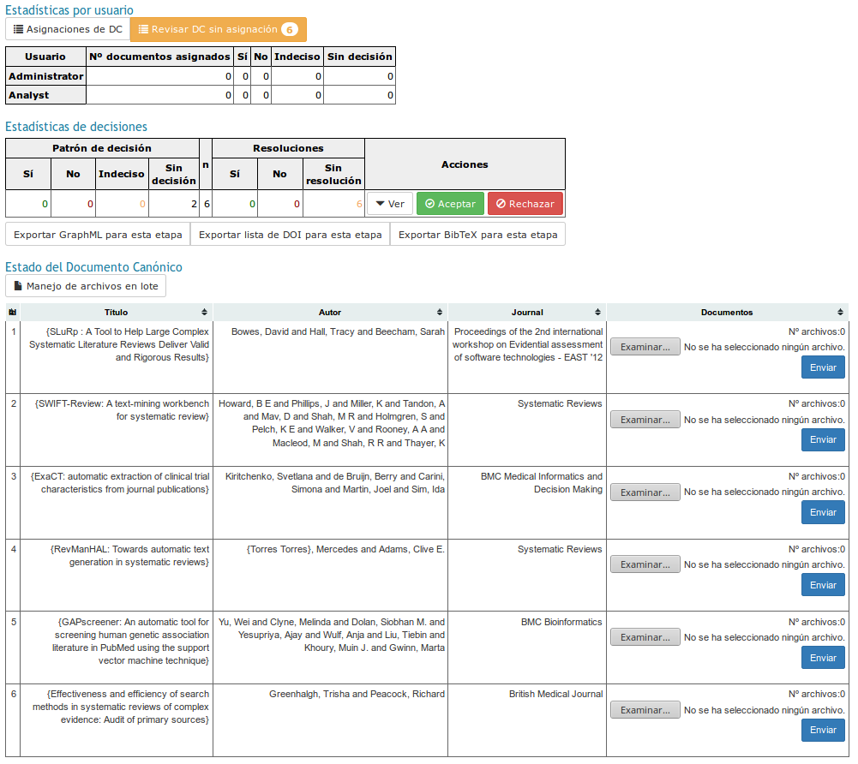
Para ingresar los archivos, se debe presionar el botón que dice ‘Examinar’, y seleccionar los 4 archivos PDF contenidos en la carpeta.
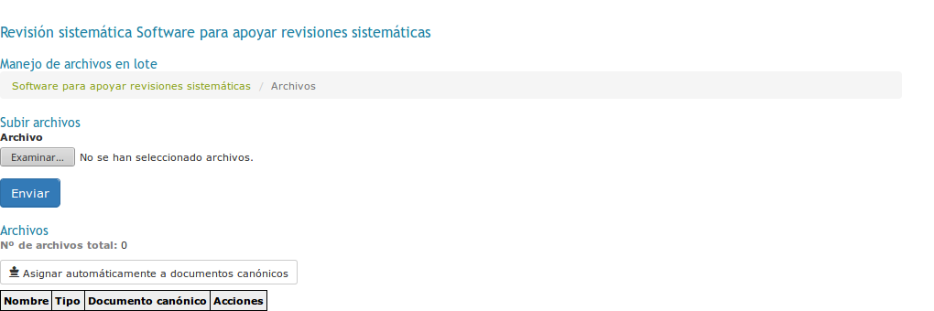
Podemos ver que los cuatro documentos han sido cargados, pero no se encuentran asignados a ningún documento canónico. Si se presiona el botón ‘Asignar automáticamente a documentos canónicos’, el sistema intentará hacer la asignación, usando metadata desde los PDF.
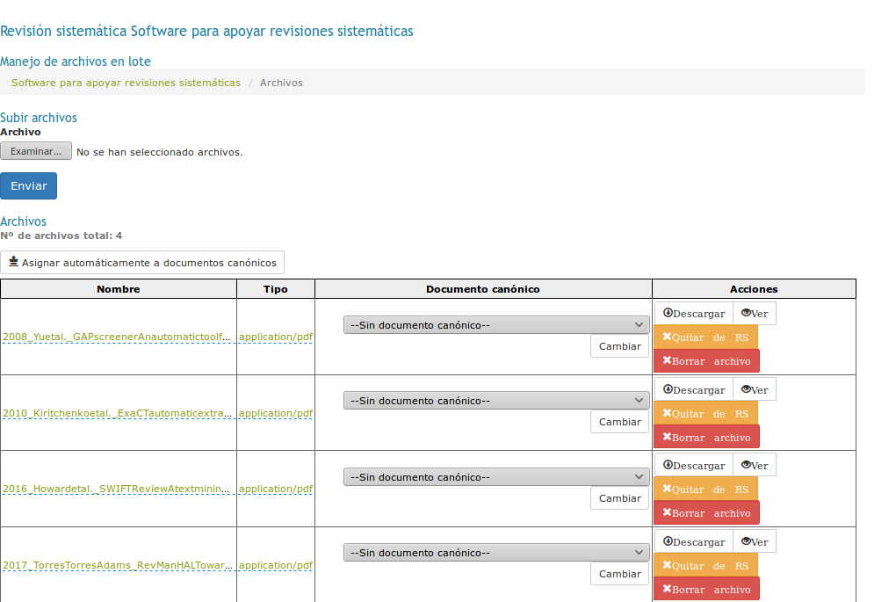
Podemo ver que la asignación automática fue bastante buena, logrando asignar correctamente 3 de los 4 documentos. Para asignar el documento faltante para el archivo de ExaCT, sólo es necesario presionar en el cuadro de selección que dice ‘--Sin documento canónico--’, y elegir el documento canónico respectivo.
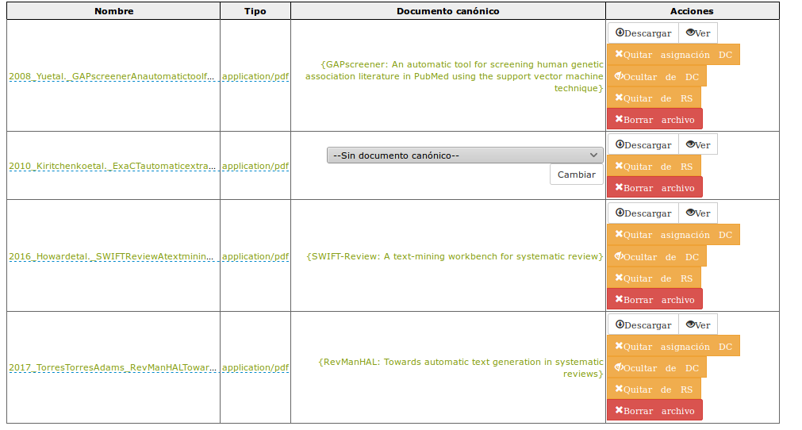
Hemos visto que dos de los artículos seleccionados no son de acceso libre. Para propósitos de este ejemplo, serán excluidos de la revisión al considerarlos textos sin acceso, aunque en una revisión real se debería contactar directamente a los autores para conseguir una copia. Para ello, al igual que lo que hicimos en la etapa de revisión de texto y título, nos dirigimos a la sección de decisiones por documento y los marcamos como ‘No’, para resolver no incluirlos.
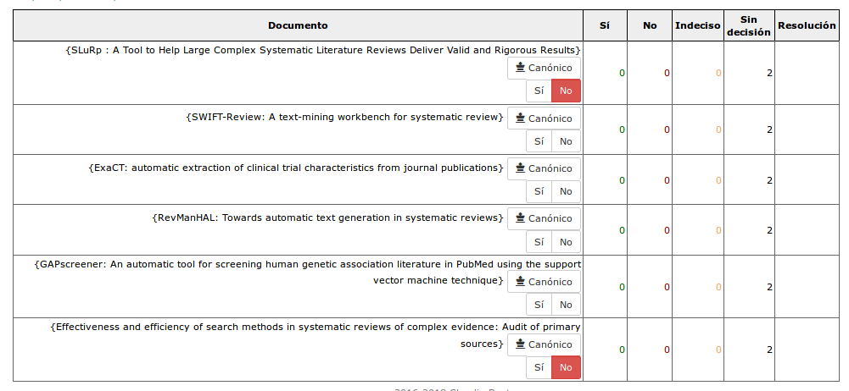

Los cuatro textos restantes serán asignados de forma manual sólo al administrador. Para ello, nos dirigimos al botón ‘Asignaciones de DC’ y ocupando los botones de los textos específicos, realizamos la asignación respectiva.
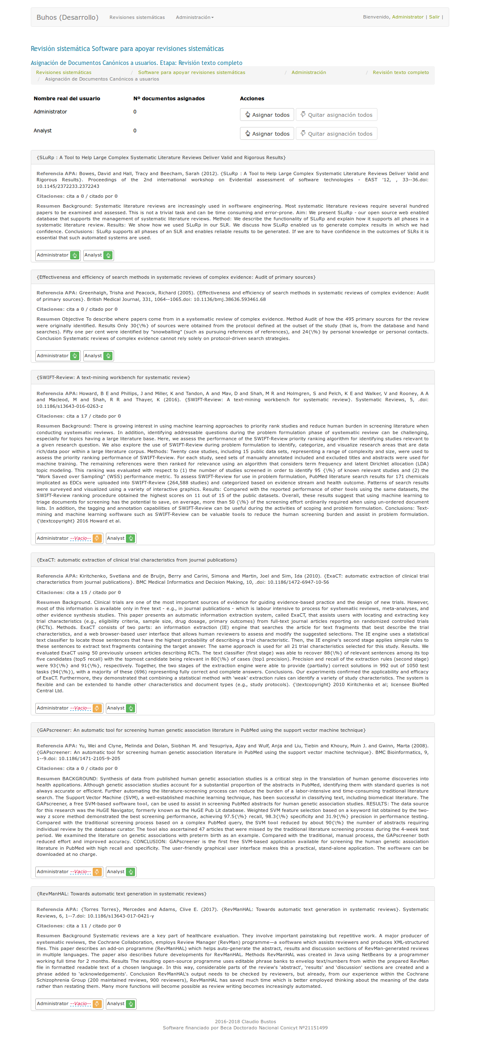

Si observamos el tablero de usuario, podemos ver que sólo hay 4 documentos sin resolución, y 4 por analizar.
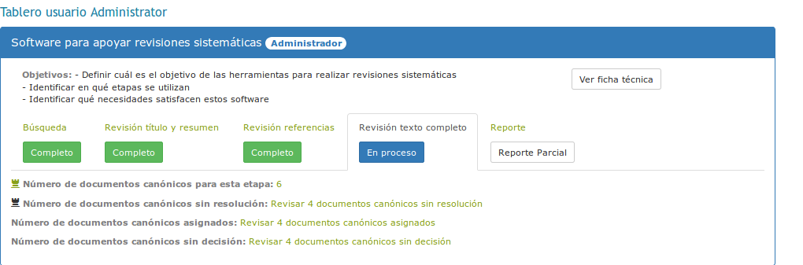
La interface de esta etapa muestra si hubo o instrucciones específicas al momento de la asignación del documento para el usuario respectivo. Para decidir sobre cada documento y analizarlo, se debe presionar en ‘Extraer información’
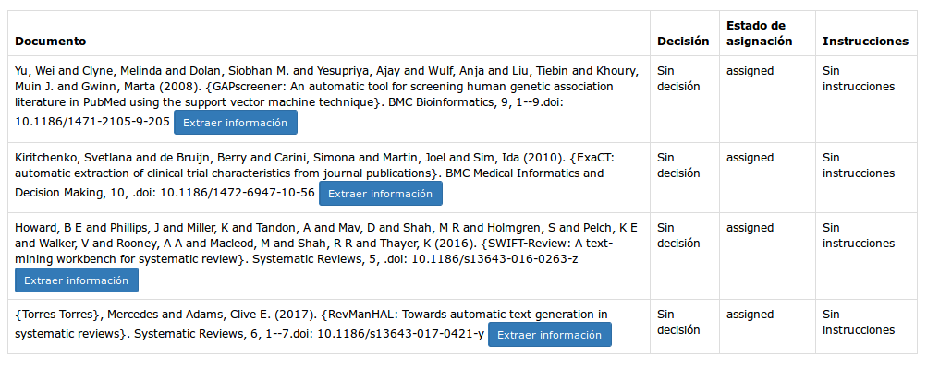
La interface de decisión y extracción de información nos presenta un cuadro con el archivo PDF, el mismo cuadro de decisión de la etapa de revisión [screening] de título y resumen, además de las preguntas que definimos en los campos de análisis personalizado al preparar la revisión sistemática.
En los distintos campos personalizados, se pueden generar ‘código en vivo’ [live coding] escribiendo el código entre corchetes []. En la etapa de reporte, estos códigos son cuantificados y se presenta el párrafo donde está presente.
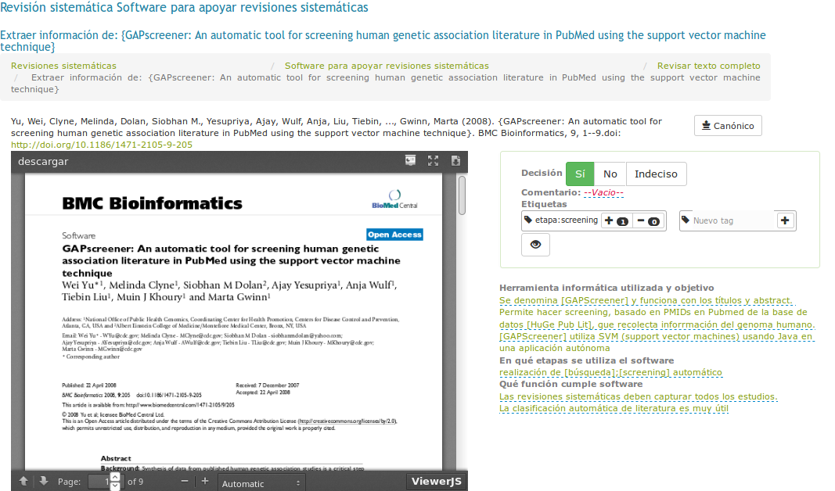
Al finalizar el proceso, desde el tablero nos dirigimos a la administración de la revisión y aceptamos todos los estudios, para avanzar a la etapa finaliza
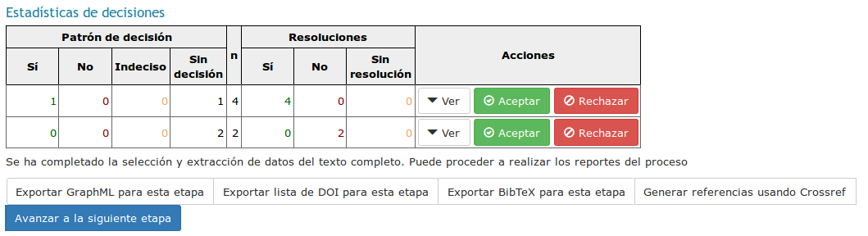

Reporte
El reporte de la revisión sistemática comprende 3 informes en línea y 2 tipos de exportación, a BibTeX y a Graphml. Este último formato, que guarda el grafo dirigido de citaciones realizadas por los documentos canónicos, se puede visualizar en programas como yEd o Gephi.
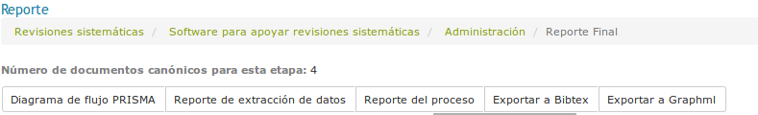

En primera lugar, contamos con diagrama de flujo PRISMA, el cual puede ser editado en un programa de dibujo vectorial como Inkscape.

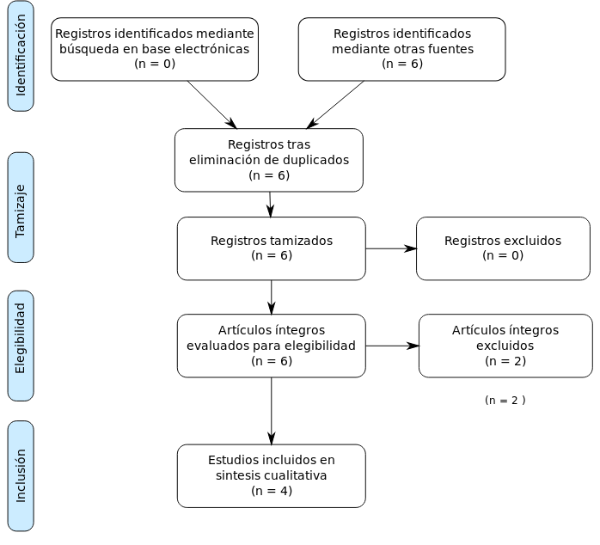
El reporte de extracción de datos nos entrega la lista de códigos en vivo aparecidos en cada formulario, con el número de veces que aparece y el texto donde se encuentra localizado.
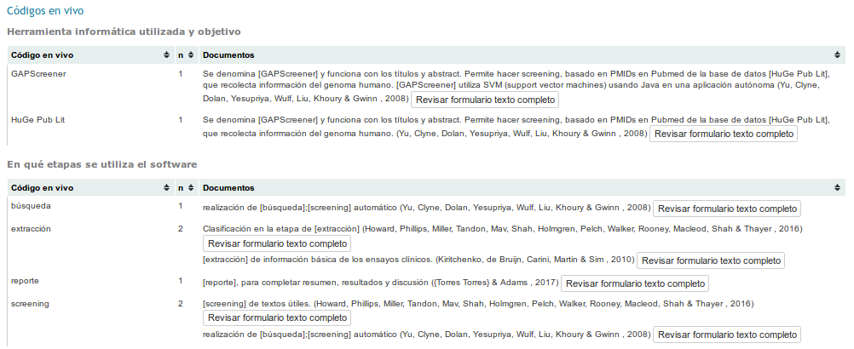
También se entrega un detalle completo de los ingresos realizados en los formularios

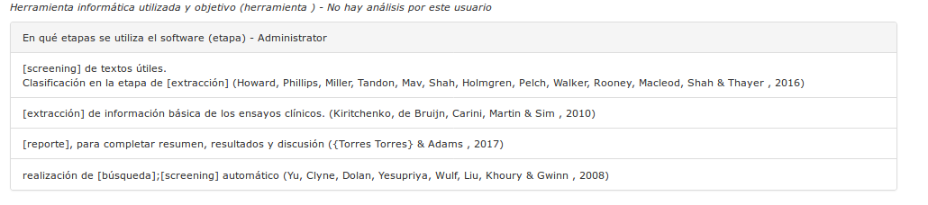
En el reporte de proceso se presentan todas las decisiones y resoluciones tomadas por el administrador y los evaluadores.

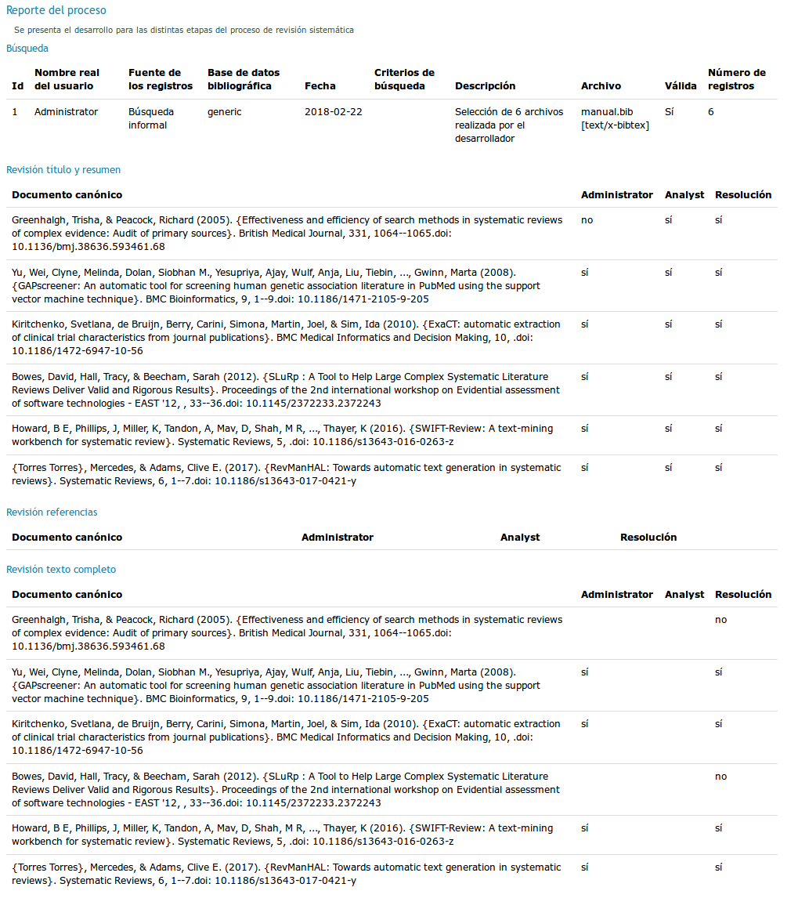

Referencias
1. Mizerany B. Sinatra. 2017.
2. Matzumoto Y. Ruby Programming Language. 2017.
3. Evans J. Sequel: The Database Toolkit for Ruby. 2018.
4. Bootstrap core team. Bootstrap. 2015.
5. Cooper HM. Organizing knowledge synthesis: a taxonomy of literature reviews. Knowl Soc. 1988;1(1):104–26.

